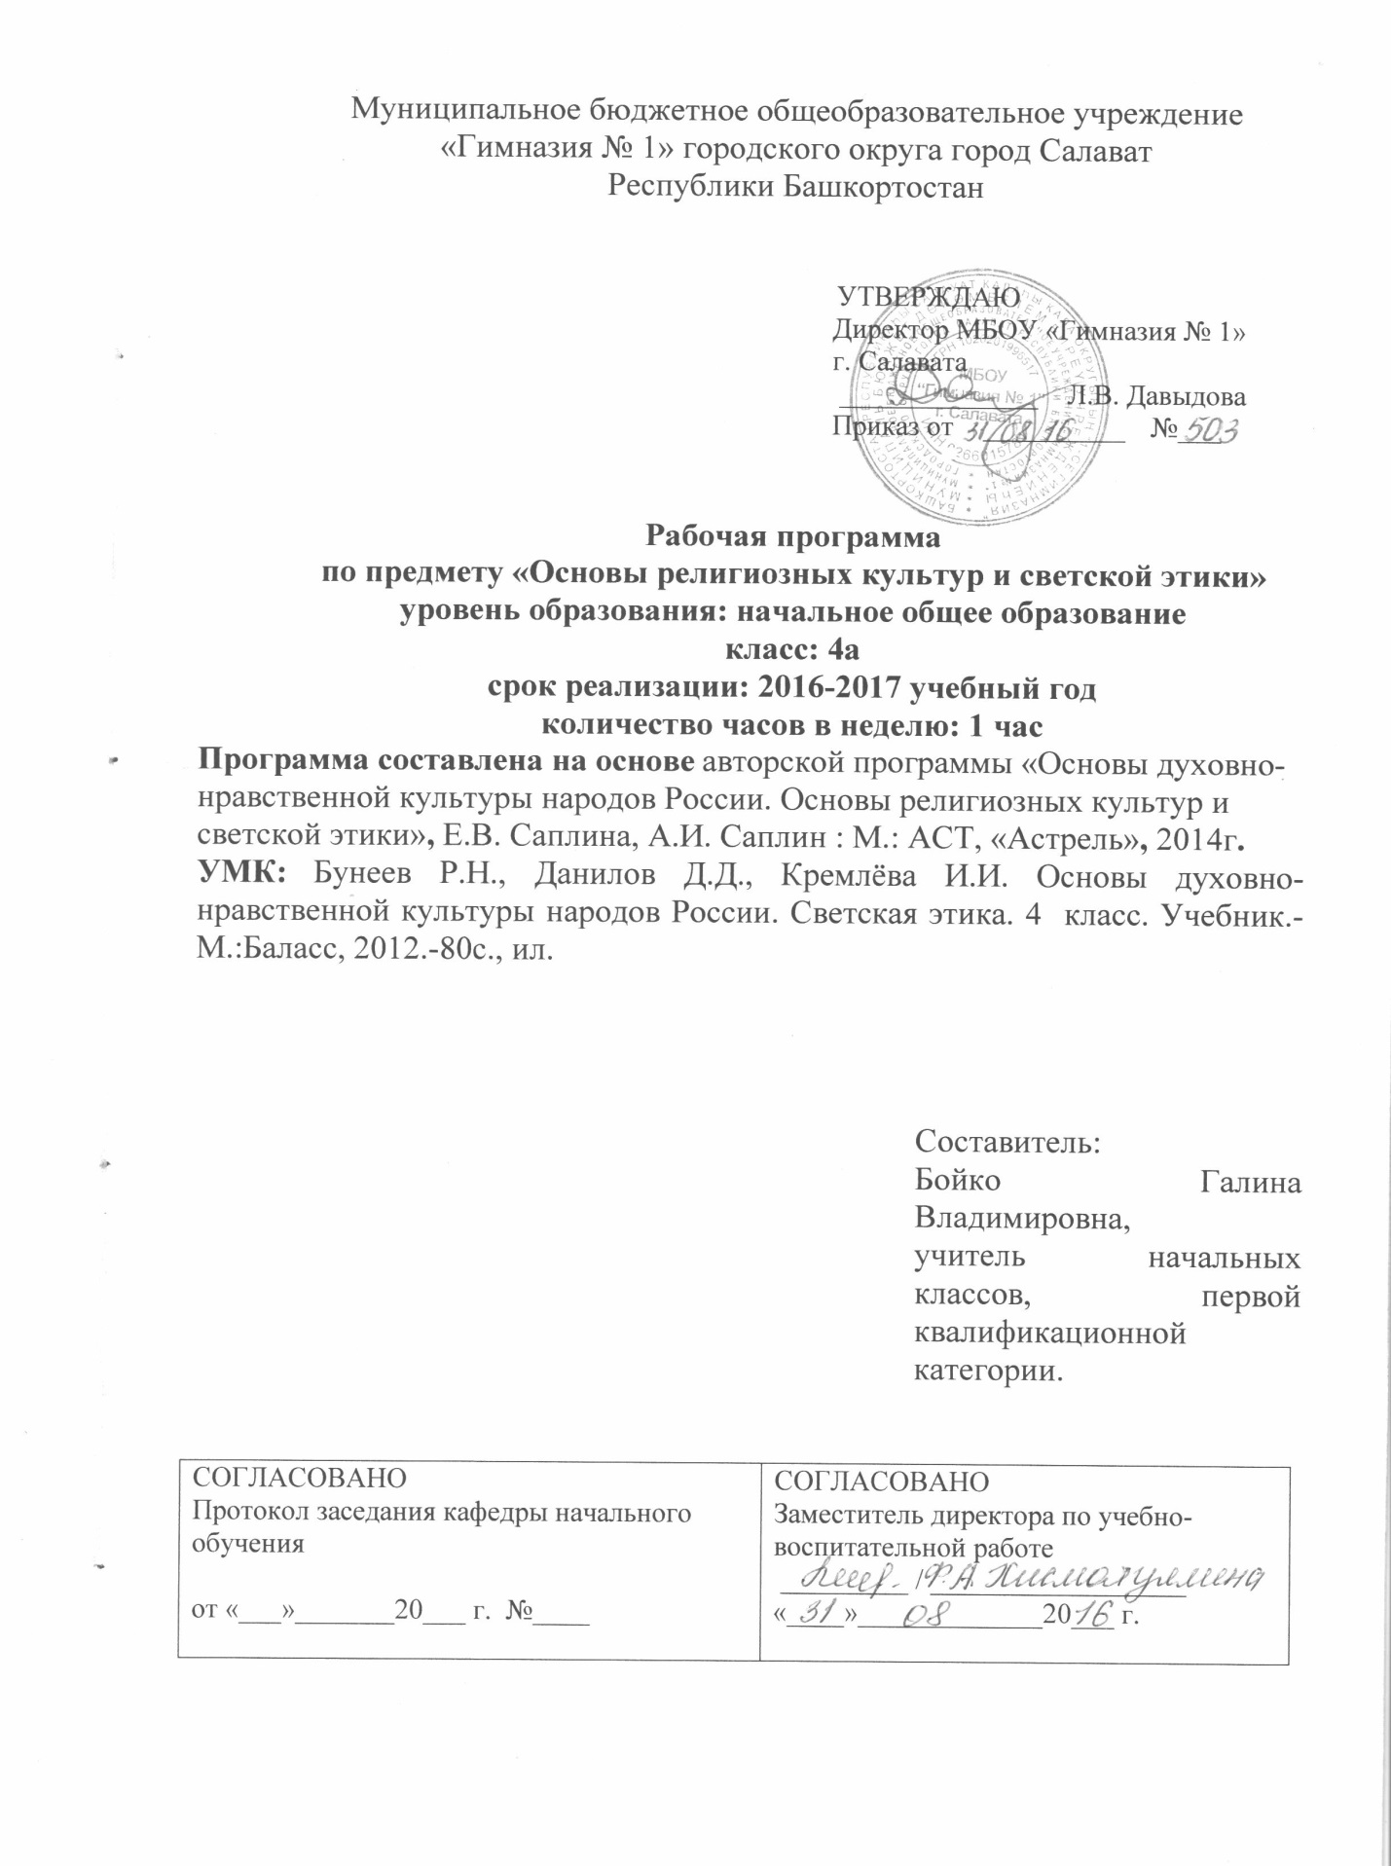

- Планируемые результаты освоения учебного предмета

Личностными результатами изучения данного курса должны быть следующие умения школьников:
- Оценивать жизненные ситуации и поступки людей с точки зрения общепринятых норм и ценностей, отделять поступки человека от него самого.
- Объяснять и обосновывать с точки зрения общепринятых норм и ценностей, какие поступки считаются хорошими и плохими.
- Самостоятельно определять и формулировать самые простые, общие для всех людей правила поведения (основы общечеловеческих нравственных ценностей).
- Опираясь на эти правила, делать выбор своих поступков в предложенных ситуациях.
- Чувствовать ответственность за свой выбор; понимать, что человек всегда несёт ответственность за свои поступки. Средством достижения этих результатов служит учебный материал и задания учебников, нацеленные на 1-ю и 2-ю линии развития школьников.

Метапредметными результатами изучения курса должны быть перечисленные ниже универсальные учебные действия (УУД) – регулятивные, познавательные и коммуникативные.

Регулятивные УУД:
- Самостоятельно формулировать цели урока после предварительного обсуждения.
- Совместно с учителем обнаруживать и формулировать учебную задачу (проблему).
- Совместно с учителем составлять план решения задачи.
- Работая по плану, сверять свои действия с целью и при необходимости исправлять ошибки с помощью учителя.
- В диалоге с учителем вырабатывать критерии оценки и оценивать свою работу и работу других учащихся. Средства формирования регулятивных УУД – это технология проблемного диалога на этапе изучения нового материала и технология оценивания образовательных достижений (учебных успехов).
Познавательные УУД:
- Ориентироваться в своей системе знаний: самостоятельно предполагать, какая информация понадобится для решения учебной задачи в один шаг.
- Отбирать необходимые для решения учебной задачи источники информации среди предложенных учителем словарей, энциклопедий, справочников и других материалов.
- Добывать новые знания: извлекать информацию, представленную в разных формах (текст, таблица, схема, рисунок и др.).
- Перерабатывать полученную информацию: сравнивать и группировать факты и явления; определять причины явлений и событий.
- Перерабатывать полученную информацию: делать выводы на основе обобщения знаний.
- Преобразовывать информацию из одной формы в другую: составлять простой план учебно-научного текста.
- Преобразовывать информацию из одной формы в другую: представлять информацию в виде текста, таблицы, схемы.

Средства формирования познавательных УУД – это учебный материал и задания учебников, нацеленные на 1-ю линию развития.

Коммуникативные УУД:
- Доносить свою позицию до других людей: оформлять свои мысли в устной и письменной речи с учётом своих учебных и жизненных речевых ситуаций.
- Доносить свою позицию до других людей: высказывать свою точку зрения и обосновывать её, приводя аргументы.
- Слушать других людей, рассматривать их точки зрения, относиться к ним с уважением, быть готовым изменить свою точку зрения.
- Читать вслух и про себя тексты учебников и при этом: вести «диалог с автором» (прогнозировать будущее чтение; ставить вопросы к тексту и искать ответы; проверять себя); отделять новое от известного; выделять главное; составлять план.
- Договариваться с людьми: сотрудничать в совместном решении задачи, выполняя разные роли в группе.
Средства формирования коммуникативных УУД – это технология проблемного диалога (побуждающий и подводящий диалог), технология продуктивного чтения, работа в малых группах.

Предметными результатами изучения курса должны быть знания и умения, перечисленные ниже.
К 1-й линии развития относятся следующие из них:
- Определять и объяснять своё отношение к общественным нормам и ценностям (нравственным, гражданским, патриотическим, общечеловеческим).
- Излагать своё мнение по поводу значения светской и религиозной культуры в жизни отдельных людей и общества.
- Знать основные понятия религиозных культур, их особенности и традиции, историю их возникновения в мире и в России.
- Устанавливать взаимосвязи между определённой светской или религиозной культурой и поведением людей, мыслящих в её традициях.

Ко 2-й линии развития относятся следующие знания и умения:
- Строить толерантные отношения с представителями разных мировоззрений и культурных традиций.
- Делать свой выбор в учебных моделях общественно значимых жизненных ситуаций и отвечать за него.
- Договариваться с людьми, предотвращая или преодолевая конфликты в учебных моделях жизненных ситуаций.
Диагностика успешности достижения этих результатов выполняется, прежде всего, в ходе проектной работы учащихся. Основной способ диагностики – рефлексивная самооценка каждого ребёнка (по знаниям и умениям каждой из линий развития) и коллективная оценка детьми друг друга под руководством учителя. Дополнительный способ диагностики – экспертная оценка учителем в результате наблюдения за деятельностью учащихся при осуществлении проектов и представлении их классу.

- Содержание учебного предмета

Введение. Россия – наша Родина. Такие разные граждане одной страны. Что общего у всех нас? Общие этические понятия на разных языках России. Общепризнанные ценности. Идеалы, к которым стремятся граждане нашей страны. Духовность человека. Внутренний мир человека.
Как отличить добро от зла? Граница между добром и злом. Чему учат сказки? Хорошие и плохие поступки. Представления о добре и зле. Культура. Мораль. Нравственность. Этика. Долг и совесть. Профессиональный долг. Моральный долг. Чувство вины, чувство стыда. Честь и достоинство. Честь рыцарская, воинская, дворянская, гражданская. Счастье и смысл жизни. Стремления и мечты человека. Ради чего живёт человек? Справедливость и милосердие. «Золотое правило нравственности». Ценные качества человеческой души. Представление проектов по теме.
Каковы истоки правил морали? Род. Семья. Ценность рода и семьи. Как появилась семья? Чувство любви. Семейные традиции. Что даёт человеку семья? Народы. Образцы культуры народов. Различия в культурах разных народов. Обычаи нравственной культуры. Взгляд светский и взгляд религиозный. Религия. Правила морали разных религий. Религиозная община. Атеисты. Светские правила. Представление проектов по теме.
Какие правила морали особенно важны в школе? Правила поведения в школе. Что значит играть роль ученика? Равновесие прав и обязанностей школьника. Новые ситуации – новые правила. Этикет – форма для содержания этики. Форма в отношениях между людьми в школе. Действия – форма для поступков. Представление проектов по теме.

- Тематическое планирование.

№ урока | Тема урока | Дата проведения |  | Примечания
№ урока | Тема урока | План | Факт | Примечания
Раздел «Наименование раздела » (12 часов)
1. | Введение. Что такое светская этика. | 06.09
2 | Россия – наша Родина. | 13.09
Часть 1. Отличие добра и зла (16ч)
3 | Граница между добром и злом. | 20.09
4 | Долг и совесть. | 27.09
5 | Честь и достоинство. | 04.10
6 | Добро и зло. | 11.10
7 | Добрые и злые поступки | 18.10
8 | Счастье и смысл жизни. | 25.10
9 | Добродетели и пороки | 08.11
10 | Свобода и моральный выбор человека | 15.11
11 | Свобода и ответственность. | 22.11
12 | Моральный долг. | 29.11
13 | Справедливость и милосердие. | 06.12
14 | Альтруизм и эгоизм. | 13.12
15 | Дружба. | 20.12 | 22.12
16 | Что значит быть моральным? | 27.12 | 12.01
17 | Творческие работы учащихся. | 10.01
18 | Представление проектов. | 17.01
Часть 2. Истоки правил морали (11ч)
19 | Род и семья - исток нравственных отношений в истории человечества | 24.01
20 | Нравственный поступок | 31.01
21 | Золотое правило нравственности. | 07.02
22 | Стыд, вина и извинение | 14.02
23 | Честь и достоинство | 28.02
24 | Совесть. | 07.03
25 | Богатырь и рыцарь как нравственные идеалы | 14.03
26 | Джентльмен и леди. | 21.03
27 | Образцы нравственности в культуре Отечества. | 28.03
28 | Взгляд светский и религиозный. | 04.04
29 | Праздники. | 18.04
30 | Жизнь человека - высшая нравственная ценность. | 25.04
Часть 3. Правила морали в школе ( 4 ч ).
31 | Правила поведения в школе. | 02.05
32 | Подготовка творческих проектов. | 09.05
33 | Этикет - форма для содержания этики. | 16.05
34 | Представление проектов. | 23.05



